

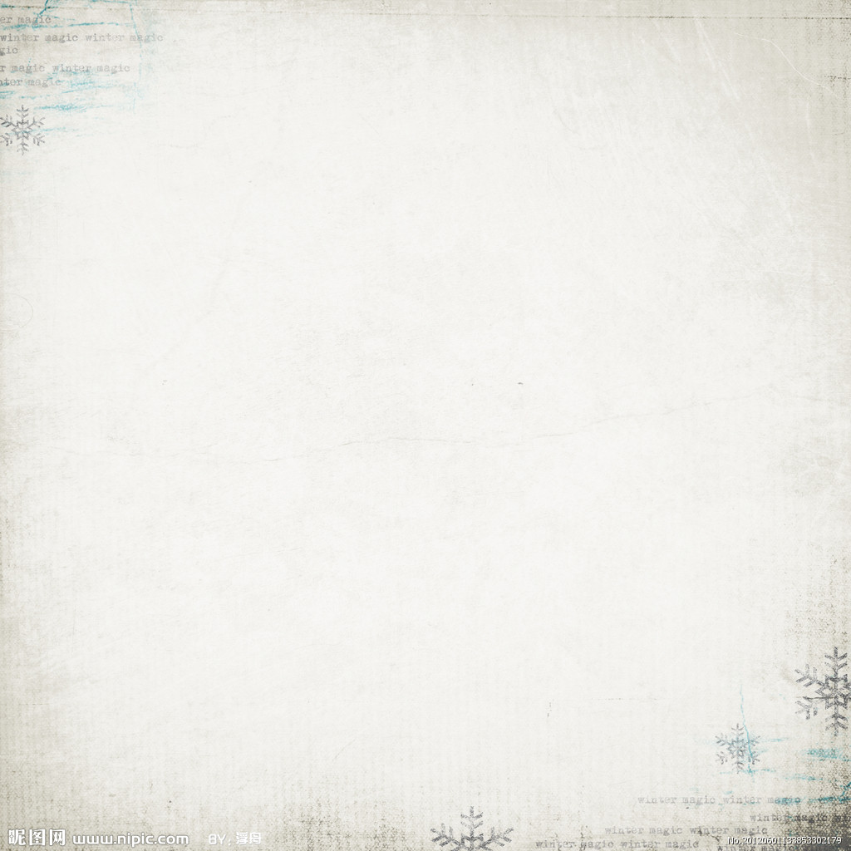
时 间 | 行 程 安 排 | 住宿
第一天  5月21日 | 午餐后乘车前往边城之旅第一站——保山，途中用晚餐，大约21点左右到天然氧吧的保山，入住酒店后自由活动。 | 保山
第二天  5月22日 | 早餐后乘车前往与缅甸紧密相连的——瑞丽，一路上可欣赏到傣家村寨，别具一格的傣家竹楼；途径万里边关第一镇美誉的——【畹町】，畹町为全国最小边境城市的国家级口岸，与缅甸九谷市仅一河之隔。游览【畹町市容】、【中缅友谊桥】，观位于滇缅公路和史迪威公路交汇处的【中缅界碑】，以及【莫里热带雨林】，莫里热带雨林以其秀丽奇异的自然景观和佛教圣地名闻遐迩。走进莫里热带雨林，两个水质清冽的温泉泳池出现在眼前，温泉附近有座金色的傣式塔亭，内有一块囤箩石，在它倾斜于地面的岩壁上嵌有一个巨型“足印”，趾掌清晰可辨，这就是在东南亚佛教界享有盛名的佛脚印。感受在遮天蔽日的雨林中穿行，看着两边各种稀奇的热带植物，感受那份清凉。午餐后游览——【姐告边境贸易区】，游览天涯地角、国门。（提示：这里属中缅边境，人员和贸易环境混杂，不建议在此大金额购物交易），后乘车至【独树成林】景区，这株有900多年树龄的古榕树，共有31个根立于地面，树高70多米，枝叶既像一道篱笆又像一道绿色的屏障，塑造出一树多干的成林景观。抵达芒市后用晚餐，之后入住酒店； | 芒市
第三天  5月23日 | 早餐后乘车前往中国翡翠第一城、中国人的心灵故乡--腾冲，（车程约3.5小时），午餐后游览中国十大魅力名镇、国家4A级景区——【和顺侨乡】，这是一座建于明朝的汉族古镇，曾是马帮重镇、西南丝绸之路的必经之地，各种外来文化在此交融；传统的建筑，明清时期的祠堂、牌坊等遍布整个古镇。这座承载了600多年的历史文化的儒雅古城、历经多少沧桑巨变、彰显了一派如诗如画的风光。也是《武侠》、《北京爱情故事》、《我的团长我的团》、《滇西1944》、《中国远征军》等几十部电影、电视剧重点拍摄地。之后乘车至国家5A级景区，三大地热公园之一的——【热海公园】（不含热海温泉泡澡）。热海的面积之广、泉眼之多世界实属罕见，在这里还会亲眼看到云南十八怪之鸡蛋拴着卖，蛤蟆嘴、珍珠泉、姐妹泉，怀胎井、风情街等地热奇观。晚餐后入住酒店自由活动，也可以自费享受人间SPA天堂的腾冲温泉。 | 腾冲
第四天  5月24日 | 早餐后参观世界闻名的——翡翠公盘，了解享誉世界的玉石文化。之后参观远征军抗战烈士陵园——【国殇墓园】，在来凤山下，气势雄浑的叠水河边，长眠着抗日远征军的八千英灵。这，就是腾冲人民为纪念中国远征军第二十集团军攻克腾冲阵亡将士而建立的陵园，也是全国建立最早、规模宏大的抗日烈士陵园和爱国主义教育基地。之后参观边贸集市，午餐后乘车返回昆明，途中用晚餐，预计在晚上22点左右到达昆明入住酒店。（车程约7个小时，如需乘坐飞机返回昆明的会员，请提前联系旅行社可以一起代订机票）。 | 昆明
第五天  5月25日 | 早餐后自由活动，12点之前退房并返程，结束愉快的云南之行。 | 不含
自费自愿项目推荐：1、热海电瓶车15元/人往返； 2、和顺电瓶车20元/人往返；

